「戸田市内での事業所間連携―まちづくり講座・映画上映会・フードパントリなど―」

土屋 叶子（センター・埼玉事業本部 戸田地福所長）

事業所の概要
戸田地域福祉事業所は埼玉県戸田市にあり、今年で９年目を迎える民設民営学童保育「そら」と、2016年に立ち上がった児童発達支援「なないろ」、2018年に立ち上がった民設民営学童保育「うみ」の３現場で構成されています。就労者は全部で30人（うち組合員は23人）です。
今年度は、同じ戸田市内にある、戸田自立支援事業所や川口事業所「ぽけっと」と連携し、フォーラムやまちづくり講座の開催、映画の上映会など協力して実施しました。そして、ここで出会った市民の方と一緒に取り組みを進めています。

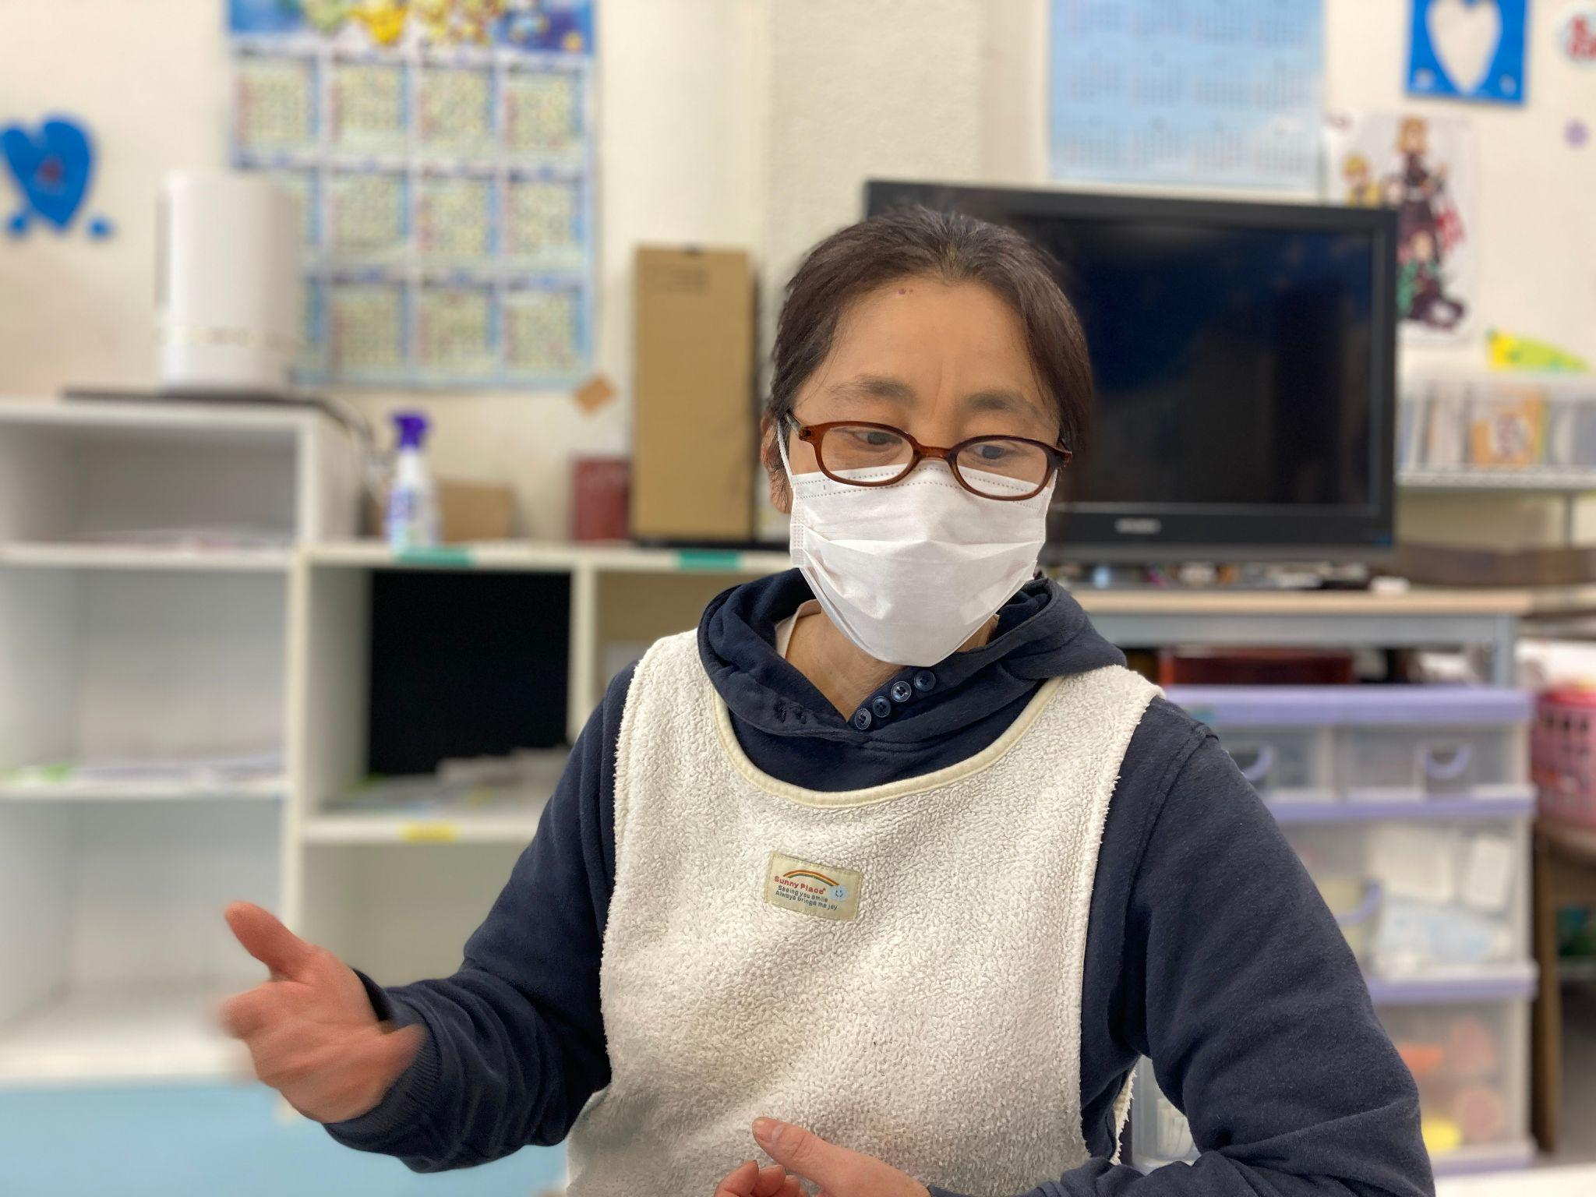
（土屋さんご本人）

好きなことをやりたい！と入団
私は以前、公立の保育園に勤めていました。そこの先生たちと、「私たちだったら理想の保育園がつくれるよね」と話していましたが実現することは難しいと思っていました。知り合いから「ワーカーズコープなら好きなことができるよ」と誘われて、「協同労働をやってみたい！」と思って「そら」で働くことになりました。
しかし、入ってみると利用者が３人しかおらず原価率は1,000％と言われました。このままだと補助金が減らされてしまうことがわかったので、「何とかしなくては」と思い地域のママ友に声をかけ、利用登録だけでもしてもらうことにしました。私の家は「そら」から自転車で5分ほどでした。当時幼稚園生だった一番下の娘は、幼稚園バスを降りてすぐに「そら」に帰ってきて小学生の子どもたちと一緒に過ごしていました。
その甲斐もあってか、利用登録者が増えて補助金は減らされずにすんだのですが、赤字は解消せず、今度は閉鎖対象事業所に指定されることになりました。少しでも赤字の解消をと思い、「200円持って来れば工作ができるよ」「400円持って来れば一緒にお昼を食べられるよ」と近所のお母さんに声をかけて学童利用以外の子どもたちも受け入れるなど地道に経営改革に取り組みました。
戸田市では、公設公営の学童保育に通った方がおそらく料金的には安いと思います。しかし、当時、民設民営の学童は戸田市内ではここだけだったので、保育時間の延長を行うなど保護者に寄り添った運営を行うことにより、段々と評判が良くなり、赤字の改善につながる登録だけではない利用者が増えていきました。

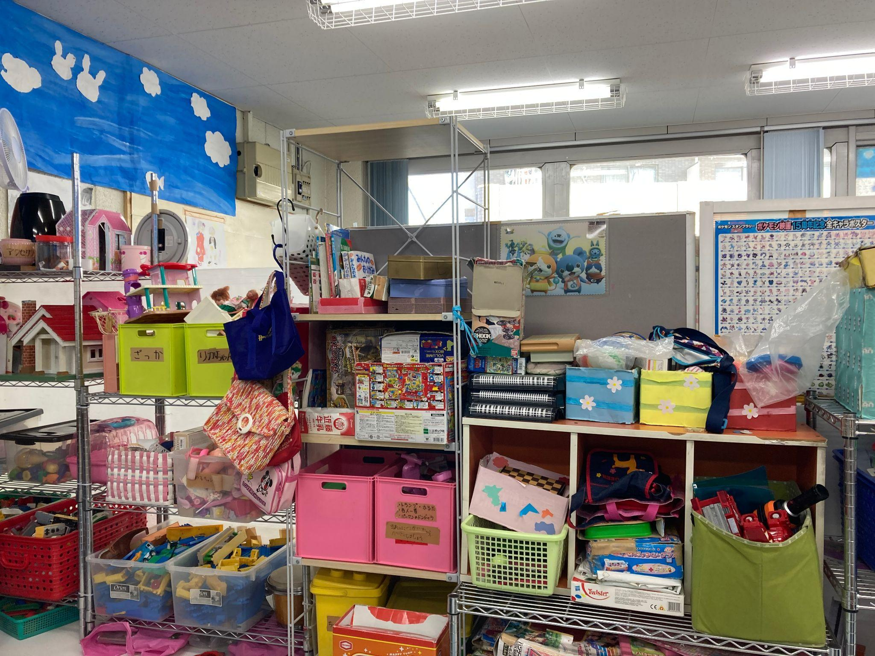
（「そら」のほとんどのおもちゃが寄附されたもの）

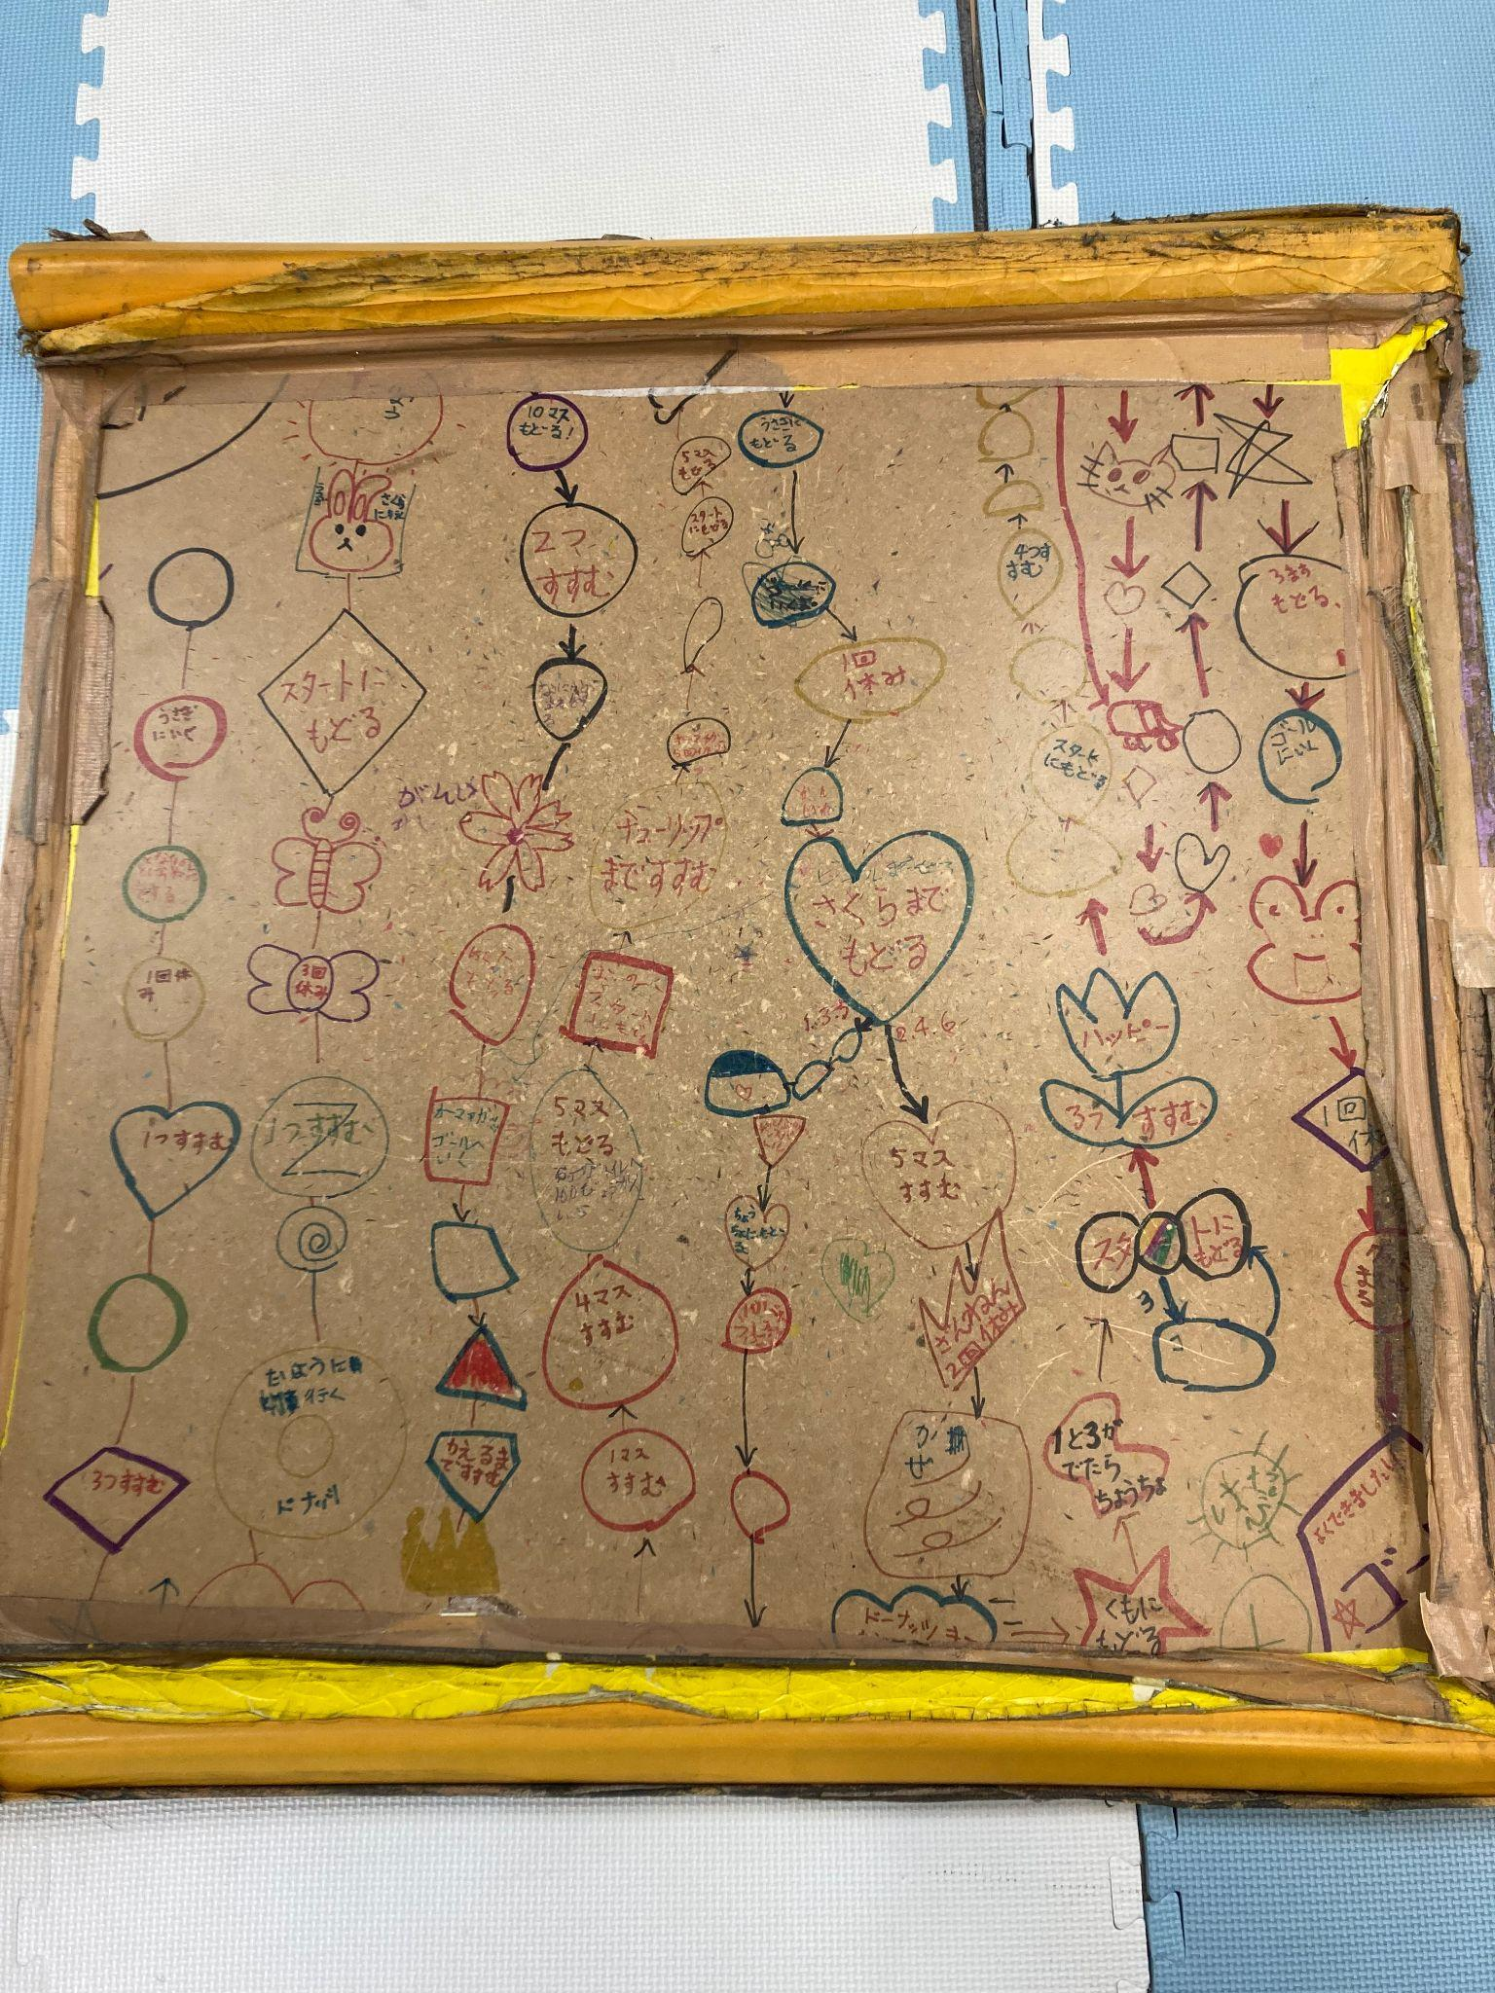
（「そら」のコマ回しの台。すごろくにもなる）

ないならつくろう！
子どものママ友だった鈴木さんから「児童発達支援で働いているけど提案などを受け入れてもらえない」と言う声を聞き、「ワーカーズコープなら自分たちでつくれるよ」と伝えたところ、2016年に児童発達支援「なないろ」が立ち上がりました。当時、戸田市内に児童発達支援が１箇所しかなかったこともあり、順調に立ち上げることができました。
その後、「そら」に通う保護者から、「ここまで家から遠くて自転車が何度もパンクした」という話を聞き、少しは離れた場所に学童保育「うみ」を立ち上げることにしました。
次の展開としては、「なないろ」の子どもたちが小学校に就学すると同時に通うことになる放課後等デイサービスの立ち上げを考えています。戸田市には放課後等デイサービスが少なく、他市に通っているという声もあるからです。また、誰もが集えるごちゃまぜの居場所づくりが必要だと考えています。不登校の子どもの保護者の声を聞き、「何か力になれないか」という思いが出発点です。子どもだけでなく大人にとっても「助けて」が言える場所を作っていきたいと思います。

戸田市内での事業所間連携のはじまり
2021年10月に、川口事業所「ぽけっと」が「戸田地域ささえあい事業」を獲得し、戸田市内にある事業所・現場の連携が始まりました。私たち戸田地域福祉事業所と戸田自立支援事業所、川口事業所「ぽけっと」、そして戸田市民である田中羊子理事長（センター事業団）で話し合いが始まりました。
はじめは、何をするかというより現場を紹介し合うことから始まりました。そして、「仕事おこしフォーラムin戸田」を開催することになりました。しかし、なかなか参加者が集まらず、近隣住民を中心にポスティングや折り込み広告を出すなどして40人の参加者を集めることができました。
フォーラム当日は、ワーカーズコープの歴史や価値などの説明、戸田市内での事業・現場の紹介を行い、さらに「まちづくり講座」への参加を呼びかけました。

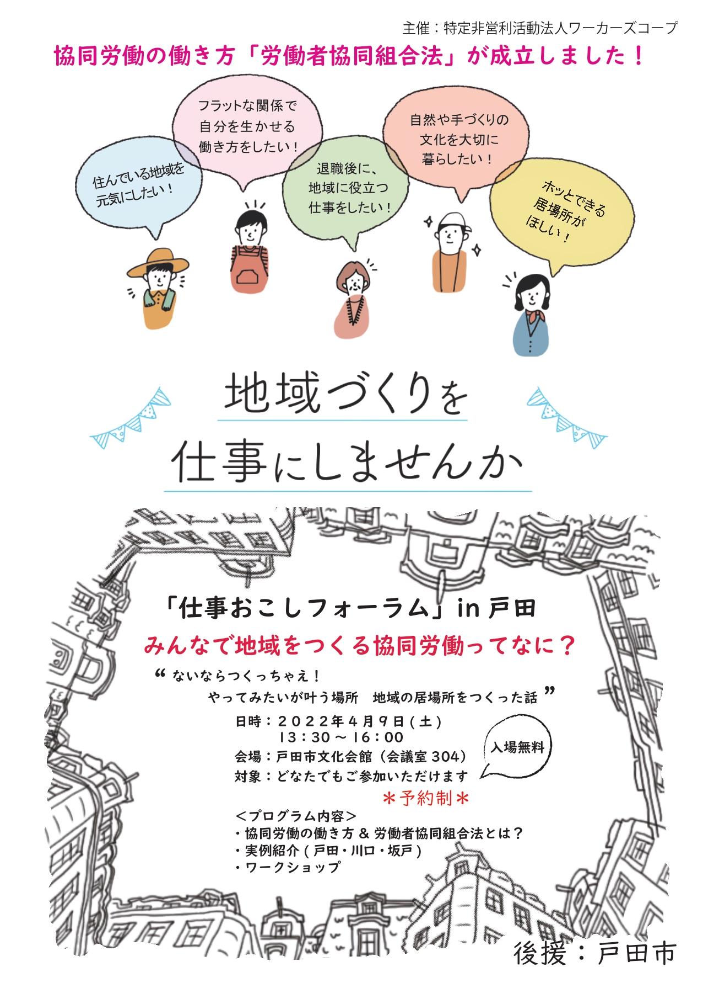
（「仕事おこしフォーラム」in戸田のチラシ）

まちづくり講座in戸田
2022年4月からまちづくり講座「まちづくり講座 in 戸田~住み慣れた地域で生きがい・やりがいを見つけてみませんか?」（4回シリーズ）を戸田市文化会館で開催しました。田中理事長は、「つぶやきを言葉にして、同じ思いをつなげて一歩動き出していくきっかけになればと思い、まちづくり講座を企画しました。協同労働という働き方を進める協同組合の法制度として労働者協同組合が法制化され、本年 10 月に施行されます。協同労働は、『ないならつくっちゃえ』と仲間を集めてつくり出す働き方で、あなたの地域に“みんなのおうち”をつくりませんか」と呼びかけました。
講座には毎回20名ほどの参加がありました。私は30年ほど戸田に住んでいるのですが、「戸田市民がこうした会に関心があるだろうか」と当初思っていました。しかし、実際にまちづくり講座を開催することで、「何かしたい」と思っている市民が多くいることがわかりました。

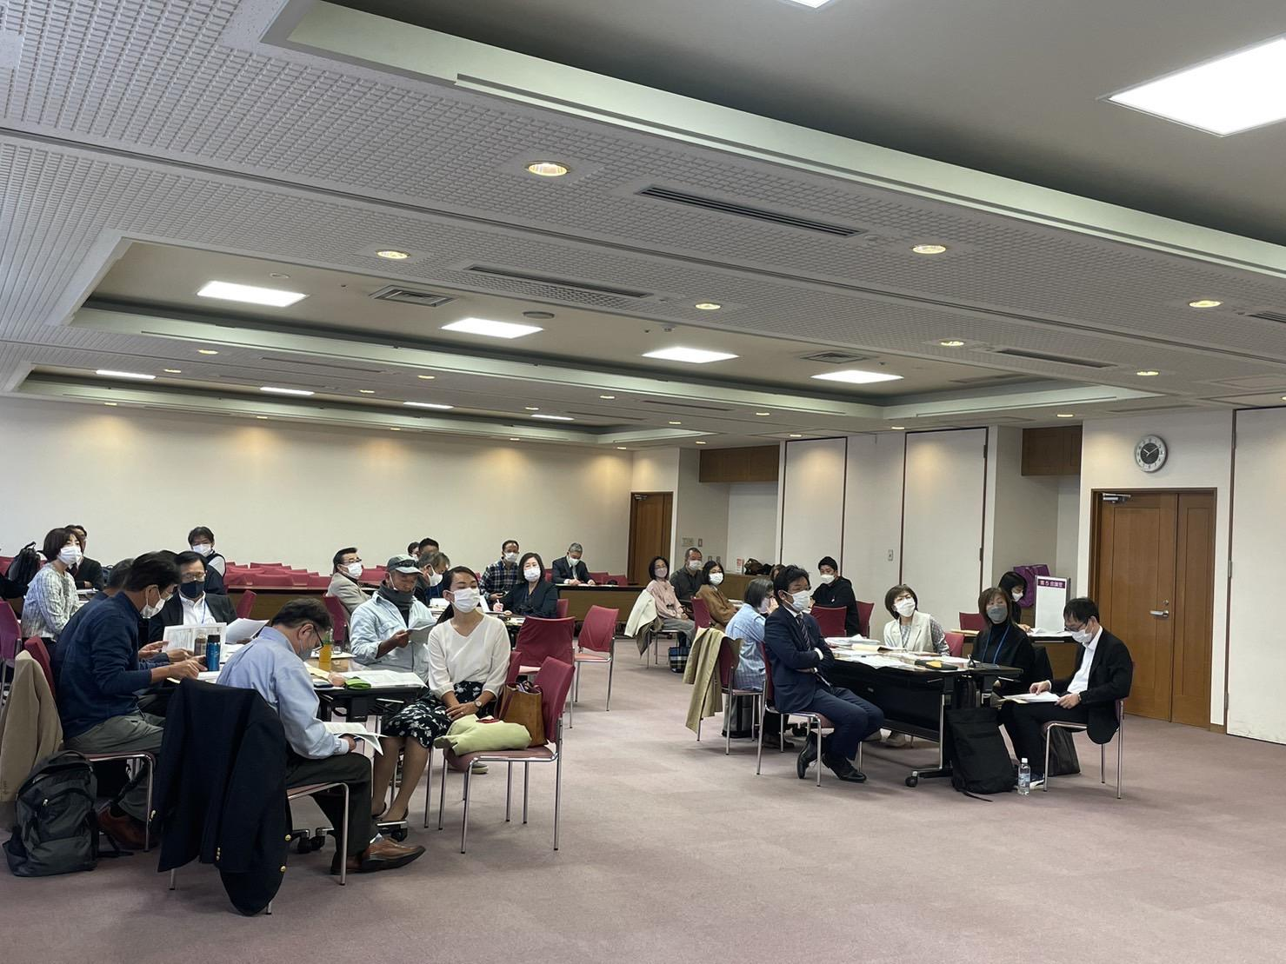
（まちづくり講座のようす）

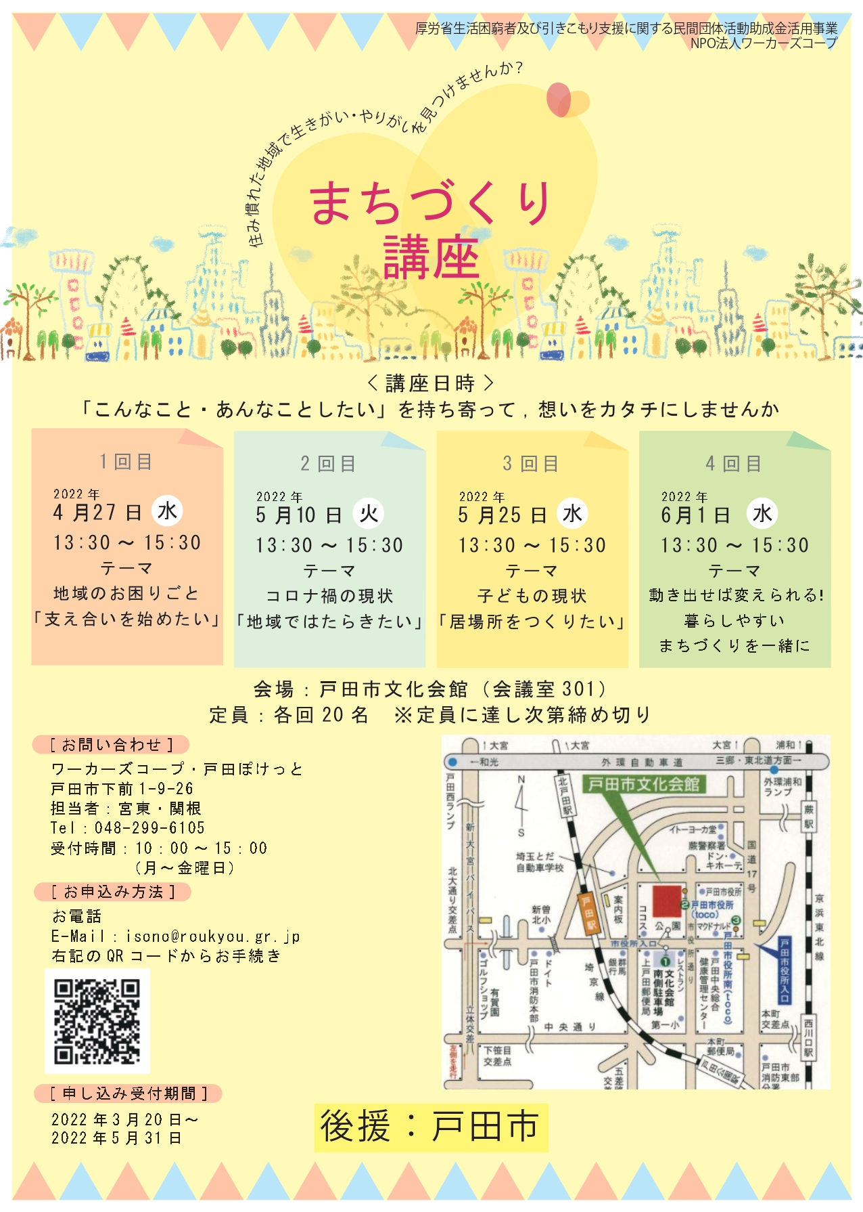
（まちづくり講座のチラシ）

映画上映会を3回開催
昨年5月14日（土）に戸田市文化会館で『Workers 被災地に起つ』を行いました。参加者はなんと１名でした。その後7月9日（土）に戸田文化会館にて『医師中村哲 仕事・働くということ』の上映会を行いました。新聞の折り込みチラシを入れ、関係先へのチラシの配布なども行った結果、100名ほどの参加がありました。中村哲さんの映画は今年1月15日（日）にも行いました。前回と同じように新聞の折り込みチラシ、関係先へのチラシの配布などを行い40名ほどの参加がありました。映画の後は、協同労働や労協法の紹介をして、戸田市で「どんなことをしたいか」「こんなことできたら」などを話し合うワークショップを行っています。2月25日には『Workers 被災地に起つ』を再度上映する予定です。

まちづくり講座終了生と豚汁づくり
2022年12月23日「ぽけっと」にてフードパントリーを行うことにしました。ただ食べ物を渡すだけでなく、せっかくなので温かい食べ物を配りたいと考え、豚汁を振る舞うことにしました。そこで、まちづくり講座終了生の中で「今後も継続的に活動をしてもいい」という３名の方にも声をかけました。朝から来て材料を切ってくれるなど大活躍でした。埼玉事業本部の宇本事務局次長も参加し、得意の刀削麺を豚汁に入れるパフォーマンスを行いました。子どもから大人まで好評で、３杯もおかわりをする人もいるほどでした。
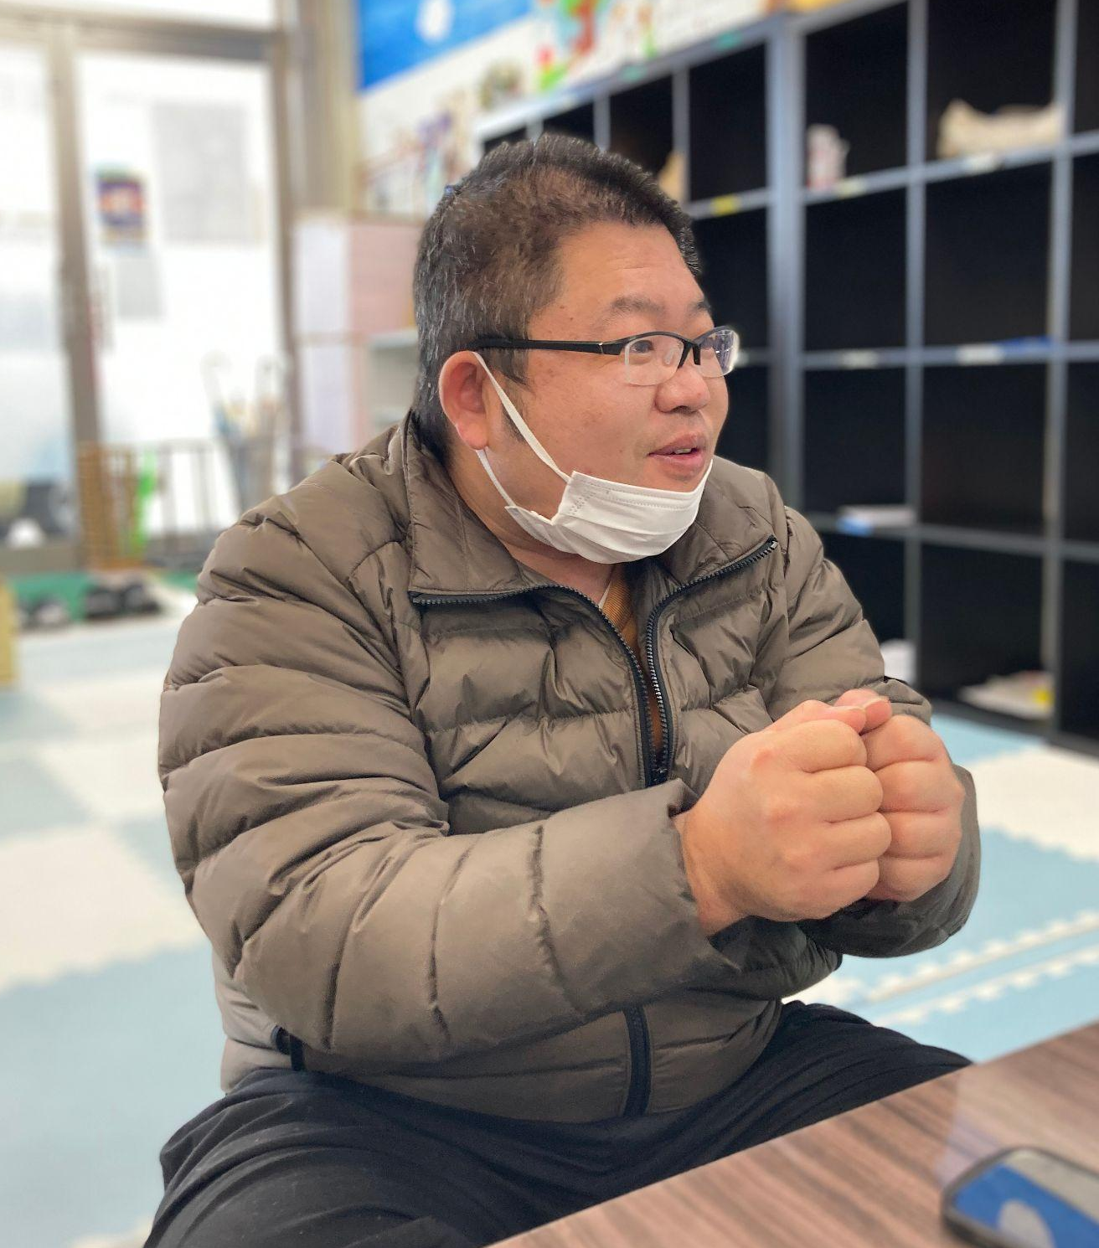
（刀削麺のパフォーマンスを行った宇本事務局次長）

実は、この豚汁の具材の肉や野菜のほとんどが役所からの寄附でした。市からフードパントリーなどをしている団体に声がかかり、お菓子やカップラーメンなども寄附していただいたのですが、豚汁を作り配布する計画を伝えたところ、食材を寄附してもらうことができました。市には商店を活性化させるという目的があったようで、商店街の肉屋や八百屋から提供してもらいました。
当日は40名ほどの大人や子どもが集まりました。次回は３月を予定しているのですが、今度はまちづくり講座終了生の３名の方など「何かしたい」と思っている市民の方を中心に何をつくるのかを企画してもらおうと考えています。
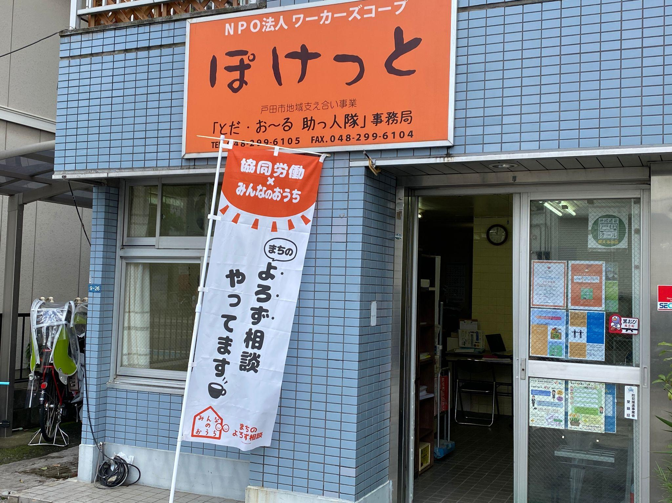
（戸田駅から15分ほどの場所にある「ぽけっと」）
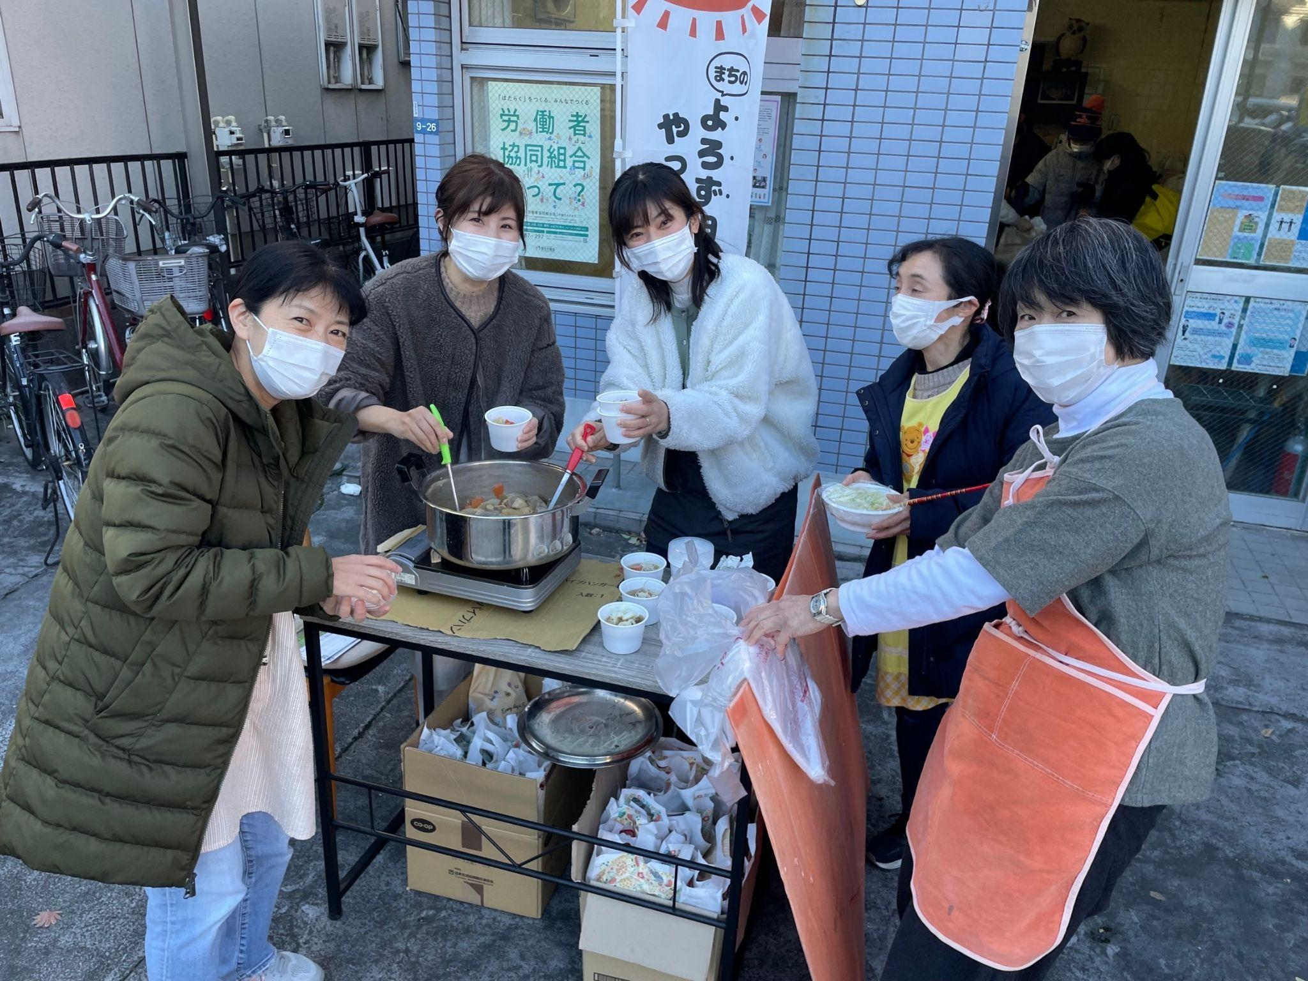
（ぽけっとの前で講座終了生や組合員が一緒に豚汁つくり）

まちづくり講座の到達点
昨年４月のフォーラムを皮切りに、まちづくり講座、映画上映などたくさんのイベントを行ってきました。大変な面もありましたが、こうしたことがなければ地域の人と繋がることがありませんでした。
現在、講座終了生や戸田市のまちづくりに関心がある人たちで、Lineグループ「飛んで戸田」をつくり連絡を取り合っています。その方にも呼びかけ懇親会を行い、次回の子ども食堂のメニューを決める予定です。今は私たちが会を仕切っていますが、そのうちに市民が自分たちで「次は何をつくろう」など決めていってくれると、戸田市のまちづくり講座の到達点になるのではないかと思います。さらに、その方たちの個人個人が持つネットワークから、新たな活動が始まっていくことがあればいいなと思います。

